OVERSIKTSKART
TJENNHEIA

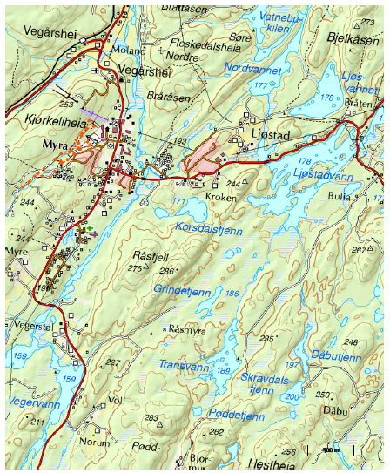
Rød sirkel viser planområdets utstrekning.

